ОТЧЁТ ПО ЛАБОРАТОРНОЙ РАБОТЕ №7
Тема: «Настройка параметров безопасности «Windows Server 2016»
Цель работы: Научиться настраивать параметры безопасности через локальные политики безопасности в Windows Server 2016.

Задание: Настройте параметры безопасности через локальные политики безопасности:
- Для просмотра и изменения параметров аутентификации пользователей выполните следующие действия: Диспетчер серверов → Средства → Управление групповой политикой → Лес → Домены → Имя домена → Объекты групповой политики → Default Domain Controllers Policy → ПКМ → Изменить → Конфигурация компьютера → Политики → Конфигурация Windows → Параметры безопасности.
- Выберите пункт «Политика учетных записей». Этот пункт включает три подпункта: «Политика паролей», «Политика блокировки учетной записи» и «Политика Kerberos».
- Откройте подпункт «Политика паролей». В правом окне появится список настраиваемых параметров. Изначально все параметры соответствует исходному состоянию системы безопасности после установки операционной системы, при этом ни один из параметров не настроен.
- Ознакомитесь со свойствами и описанием всех параметров.
- Для изменения требуемого параметра выделите его и вызовите его свойства из контекстного меню после нажатия правой кнопки мыши (или дважды щёлкните на изменяемом параметре).
- Измените, значение параметра и нажмите ОК. Например (обязательно выполнить и сохранить), выберите параметр «Требовать неповторяемости паролей» и измените его значение на 1.
- Для настройки «Политики блокировки учетной записи» выберите этот подпункт и откройте его.
- Ознакомитесь со свойствами и описанием всех параметров.
- Измените параметр «Пароль должен отвечать требованиям сложности» Политики паролей на «Включен» и после этого попробуйте изменить пароль своей учетной записи. Зафиксируйте все сообщения системы, проанализируйте и введите допустимый пароль.
- После успешного выполнения предыдущего пункта, измените пароль учетной записи, а в качестве нового пароля укажите прежний пароль. Все сообщения зафиксируйте, проанализируйте и объясните поведение системы безопасности.
- Проведите эксперименты с другими параметрами «Политики учетных записей».

Ход выполнения
Войдя в редактор управления групповыми политиками, и изменив параметры политики паролей (рис. 1):
- Аудит минимальной длинны пароля – 5 символов,
- Вести журнал паролей – 6 сохранённых паролей,
- Минимальная длинна пароля – 4 значения,
- Требования сложности.
После чего, при попытке сменить пароль на «1234», система выводит ошибку (рис. 2). Но если ввести надёжный пароль, он сохранится.
При попытке поменять пароль на прежний, система выведет ошибку (рис. 3).
Также, если ввести пароль длинной менее 4 символов, операционная система не пропустит данный пароль и выведет ошибку (рис. 4).

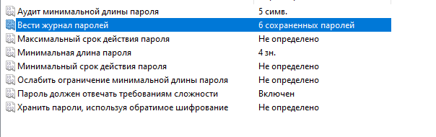
Рисунок 1 – Политика паролей

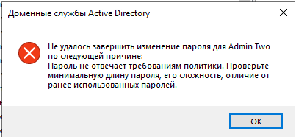
Рисунок 2 – Ошибка смены пароля

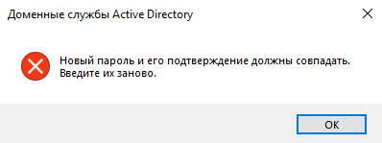
Рисунок 3 – Изменение пароля на прежний

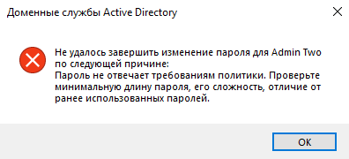
Рисунок 4 – Ошибка при вводе короткого пароля

